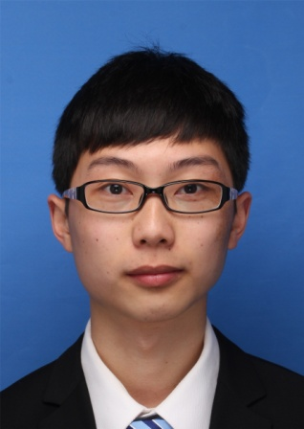**陈楚聪**

**个人信息**

**手机**：15920135479 **邮箱**：522978139@qq.com

**毕业院校**：广东药学院 **学历**：本科

**籍贯**：广东佛山 **地址**：佛山市禅城区澜石二路二巷9号

**求职意向**

**web前端开发工程师、HTML5开发工程师**

**项目经验**

1. **100度**

项目简介：一个介绍吃喝玩乐的平台。

主要职责：负责前端页面的编写。

使用技术：

* 采用合适的html标签及div+css进行静态布局，利用hack兼容符向下兼容到ie6。
* 采用三层嵌套技术，在ie6,7,8也能实现圆角效果。

1. **一号家**

项目简介：以城市地域为核心的集家装、设计、建材、家居等一系列产品和服务的O2O网络平台。

主要职责：负责前端页面的编写。

使用技术：

* 采用百分比布局进行移动端页面开发。
* 采用原生js实现大图滚动效果。

1. **写意集团**

项目简介：一个可以提供建筑效果图的网站。

主要职责：负责前端页面的编写。

使用技术：

* 使用CSS 媒体查询实现响应式布局，让页面pc端，手机，平板都有较好的显示效果。
* 使用原生js实现瀑布流效果。
* 使用swiper插件实现图片滚动。

1. **逗牛**

项目简介：为一家食品公司做的一个利用微信平台的多屏互动应用，用于活动现场与群众进行互动

主要职责：负责微信端开发。

使用技术：

* 主要采用css3中transition，transform，@keyframes实现动画效果。
* 采用原生js实现主要内容的预加载，增强用户体验。
* 使用js实现摇一摇事件。
* 使用html5 <audio>标签 和js实现背景音乐和音效播放。

**工作经验**

**2014.07-2015.05 北京同仁堂（佛山连锁药店有限责任公司） 营业员**

**2015.06-2015. 11 北京博看文思广州分公司 前端开发工程师**

1. 通过项目的开发从中学习了JavaScript，jQuery，less，html5，css3等知识。
2. 在工作中，在原来的基础上学习了更加多的html，css方面的知识，并且有了更深入的理解。
3. 参与了《逗牛》、《g不可失》等开发项目，并在项目经理的要求下完成项目的验收。
4. 在工作中，积累了一定的项目开发经验，具备了独立开发的能力

**专业技能**

1. 熟悉使用html标签，div+css进行布局，熟悉使用JavaScript、DOM模型，能脱离jQuery进行编码，也能使用jQuery编写更加简短高效的代码。
2. 熟悉使用less，使编写 CSS 的工作变得非常简单，快捷
3. 基本熟悉html5新特性，以及css3。
4. 了解canvas，能够通过canvas制作动画效果以及对图片，视频进行处理。
5. 能够使用jsonp跨域远程获取数据，ajax异步获取后台数据，json数据转换。
6. 了解正则表达式的使用，php，mysql数据库，了解前后数据交换原理，能够做一些简单的前后台数据交互。
7. 熟悉使用sublime Text 、 Hbulider开发工具，Chrome，Firebug，IETest等页面调试工具。

**自我评价**

1. 热爱html5，具备通过上网搜索解决问题能力，注重学习新技能，善于独立思考。
2. 能与UI设计及后台人员进行有效交流。

**综合技能**

* **英语水平**：CET-4 **爱好**：音乐，电影，电子竞技
* **语言**：流利粤语、普通话 **其他**：C1驾照